НАСТОЛЬНО-ПЕЧАТНЫЕ ИГРЫ

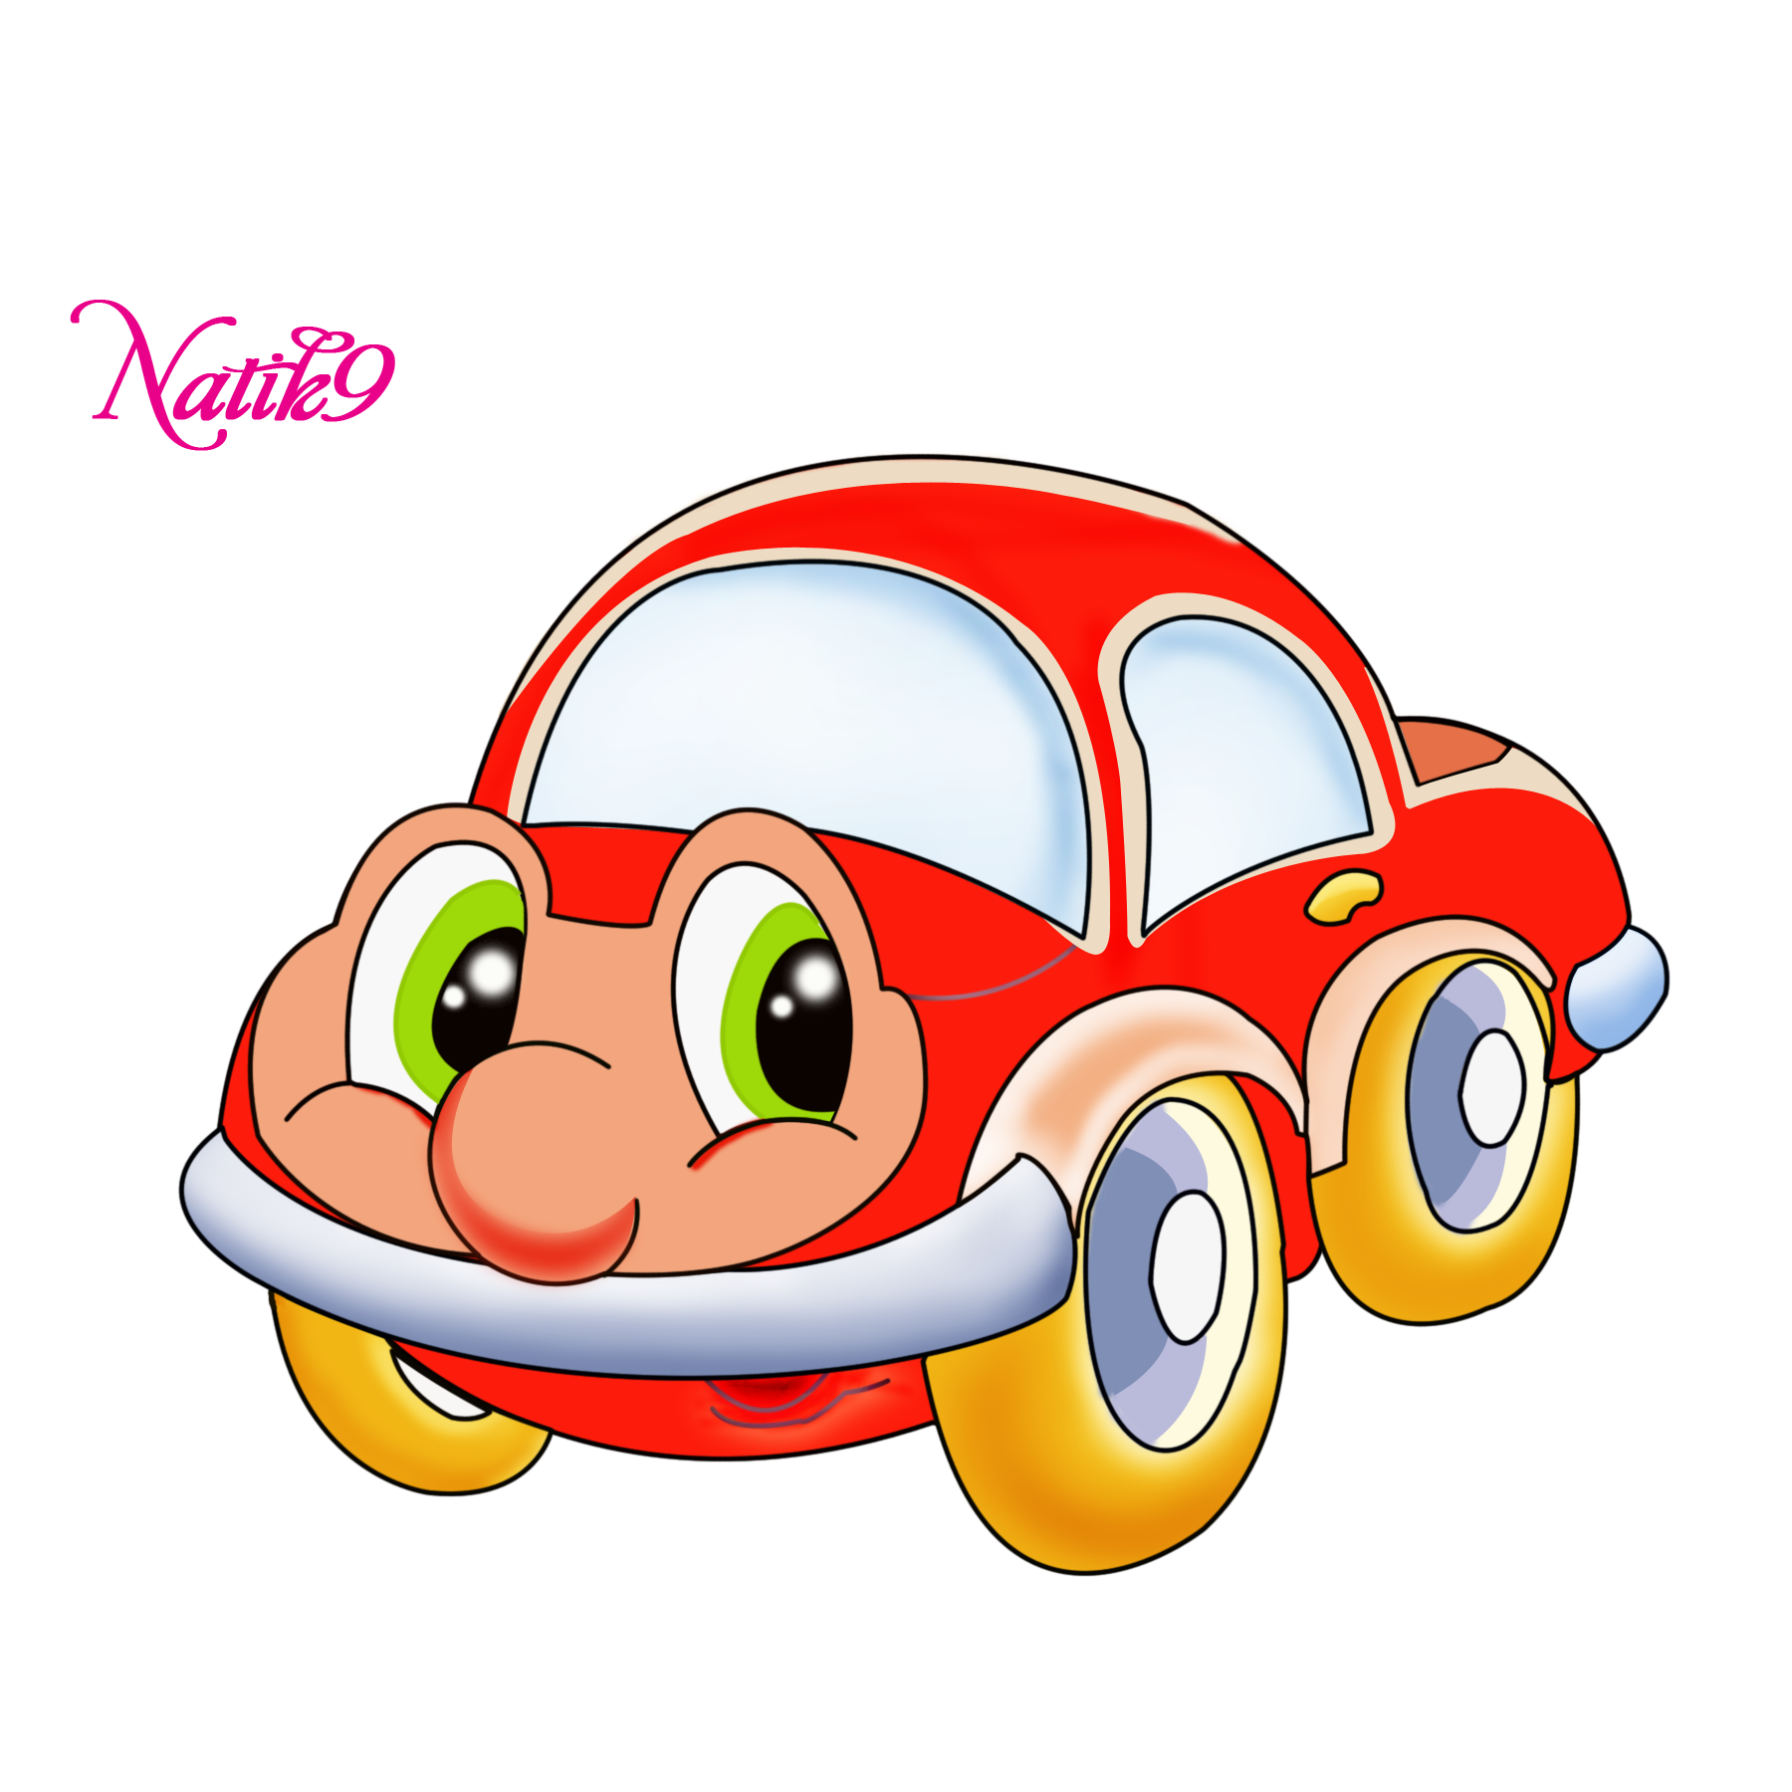
«Найди одинаковые предметы»  Материал: картинки с изображениями предметов (легковых, грузовых машин, светофоров, домов). Ход игрового упражнения: Ребенку предлагается среди нескольких предметов найти два одинаковых.  Усложнение: ребенку предлагается найти предмет (машинку, дом, светофор) по силуэтному изображению. | «Найди отличия»  Материал: картинки с изображением улицы города, отличающиеся друг от друга деталями. Ход игрового упражнения: Ребенку предлагается внимательно посмотреть на две картинки и рассказать, чем они отличаются.
«Раскрась предметы»  Материал: таблицы с изображениями домов, грузовиков.  Ход игрового упражнения: Ребенку предлагают рассмотреть таблицу и рассказать, как он раскрасит дома (грузовики). | «Заштрихуй дома»  Материал: таблица с изображениями домов, заштрихованных разным способом.  Ход игрового упражнения: Ребенку предлагается рассмотреть дома и определить, как должны быть заштрихованы оставшиеся дома
«Довези машину до гаража»  Материал: рисунок.  Ход игрового упражнения: Ребенку предлагается последовательно соединить цифры от 1 до 9 и найти несколько путей к гаражу.  «Помоги водителям довезти машины до гаражей» Материал: план-схема улицы города.  Ход игрового упражнения: Ребенку предлагается рассмотреть план-схему улицы и рассказать, как должна доехать машина до гаража (наметить путь). | Нарисуй недостающие части грузовику»  Материал: рисунки грузовиков, цветные карандаши или фломастеры.  Ход игры: Детям раздаются рисунки грузовиков, на которых грузовику не хватает какой-то важной детали (части). Дети рассматривают внимательно картинку и дорисовывают грузовику недостающую часть (кузов, кабину, колеса, руль и т. д.)

«Какие предметы спрятаны в рисунке?»  Материал: рисунок, на котором нарисовано несколько видов транспорта вперемешку (их силуэтное изображение).  Ход игрового упражнения: Ребенку показывается рисунок, в котором «спрятаны» несколько видов транспорта. Ребенок должен определить и назвать, какой транспорт « спрятался» в рисунке. | «Запомни транспорт»  Материал: 10 картинок с изображением транспорта.  Ход игрового упражнения: Ребенку предлагают 10 картинок с изображением транспорта. Дают рассмотреть эти картинки 2 минуты. Потом картинки убирают, а ребенка просят назвать те картинки которые ему удалось запомнить.
«Чего не стало?»  Материал: 4-5 и более игрушечных машин.  Ход игрового упражнения: Перед ребенком на 1 минуту выставляется 4-5 игрушек, изображающих транспорт. Затем просят ребенка отвернуться и убирают одну игрушку. Повернувшись, ребенок должен сказать, какой игрушки не стало. Число игрушек постепенно увеличивается. | «Что изменилось?»  Материал: 4-5 и более игрушечных машин.  Ход игрового упражнения: Перед ребенком выставляются игрушки. Он их внимательно рассматривает. Далее ребенку предлагают отвернуться и меняют игрушки местами. Повернувшись, ребенок должен сказать, что изменилось и расставить игрушки по своим местам.

«Кто скорее соберет?»  Материал: картинки с изображением транспорта.  Ход игры: На столе перед ребенком выкладываются картинки с изображением разного транспорта и предлагается в одну сторону отобрать весь пассажирский транспорт, а в другую - весь грузовой. Ребенок называет весь транспорт, который он отобрал. | «Волшебный мешочек»  Материал: игрушки, изображающие транспорт, мешочек.  Ход игры: Перед игрой дети рассматривают игрушки, изображающие разные виды транспорта: самолет, вертолет, катер, грузовик и др. Затем все эти предметы кладутся в мешочек. Ребенок должен на ощупь определить, что это за игрушка (транспорт) и описать ее. Игра повторяется без предварительного показа предметов. В мешочек добавляются другие игрушки.  Если в игре заняты несколько детей, то один угадывает предмет, не называя, описывает его, а другие должны зарисовать эту вещь по предлагаемому описанию.

«Ремонтная мастерская»  Материал: разрезанные на части картинки с изображением различного транспорта.  Ход игры: Детям предлагается «отремонтировать» транспорт, т. е. сложить из частей целую картинку, назвать вид транспорта и из каких частей он состоит. | «Сложи знак»  Материал: разрезанные на части картинки с изображением дорожных знаков (в конвертах).  Ход игры: Детям говорится, что злой волшебник украл все дорожные знаки и разрезал их на кусочки. Жители этого города в панике! Они просят детей помочь сложить им дорожные знаки из частей. Дети складывают из частей дорожные знаки и называют, что они обозначают.
Лото «Загадки и отгадки» (транспорт)  Материал: большие карты с изображением разного транспорта, маленькие цветные карточки с загадками.  Ход игры: Воспитатель загадывает загадки, дети отгадывают их и закрывают маленькими цветными карточками картинки-отгадки на больших картах. | «Волшебное зеркальце»  Материал: волшебное зеркальце и набор дорожных знаков.  Ход игры: В волшебном зеркальце по очереди появляются дорожные знаки, дети их называют и объясняют их значение.

«Волшебный круг»
Материал: два картонных диска, соединенных в центре винтом. На нижнем круге вдоль края приклеены обозначения дорожных знаков. На внешнем круге у края вырезается окошко по размеру чуть больше дорожных знаков; картинки с изображением дорожных ситуаций.
Ход игры: 1-й вариант: Детям показывается знак на круге, они должны назвать его и объяснить его значение.
2-й вариант: Детям называется знак, они должны найти его на круге и объяснить его значение.
3-й вариант:
Детям показывают картинку, изображающую ситуацию на дороге, они должны найти дорожный знак, который здесь необходимо поставить («Остановка автобуса», «Пешеходный переход», «Железнодорожный переезд без шлагбаума» и т. д.)

